Отчёт по лабораторной работе 1

Супонина Анастасия Павловна

Содержание

# Цель работы

Ознакомиться с системой контроля версий git. Изучить базовые конфигурации и научиться вносить изменения в репозиторий при помощи функций git.

# Задание

1. Зарегистрироваться на Github.
2. Создать базовую конфигурацию для работы с git.
3. Создать ключ SSH.
4. Создать ключ PGP.
5. Настроить подписи git.
6. Создать локальный каталог для выполнения заданий по предмету.

# Теоретическое введение

## Базовая настройка git

git config –global user.name “Name Surname” - задает имя владельца репозитория

git config –global user.email “work@mail” - задает email владельца репозитория

git config –global core.quotepath false - настройка utf-8 в выводе сообщений git

git config –global init.defaultBranch master - задает имя начальной ветки

git config –global core.autocrlf input - настройка параметра autocrlf

git config –global core.safecrlf warn - настройка параметра safecrlf

## Команды для создания ключей ssh

ssh-keygen -t rsa -b 4096 - по алгоритму rsa с ключём размером 4096 бит

ssh-keygen -t ed25519 - – по алгоритму ed25519

## Команды для работы с ключами gpg

gpg –full-generate-key - генерация gpg ключа с настройками

gpg –list-secret-keys –keyid-format LONG - вывод списка ключей

gpg –armor –export | xclip -sel clip - копирование ключа в буфер обмена

## Команды для настройки автоматических подписей коммитов git

git config –global user.signingkey

git config –global commit.gpgsign true

git config –global gpg.program $(which gpg2)

## Для настройки каталога курса

cd - переход в нужную папку

make - создание новой папки/файла

rm - удаление ненужной папки/файла

***Отправка файлов на сервер:***

git add .

git commit -am ‘feat(main): make course structure’

git push

# Выполнение лабораторной работы

## 1) Зарегистрироваться на Github.

Создаю учетную запись на портале GitHub, для дальнейшей работы и загрузки репозитория. Ссылка на профиль https://github.com/SuponinaAP/ScientificProg 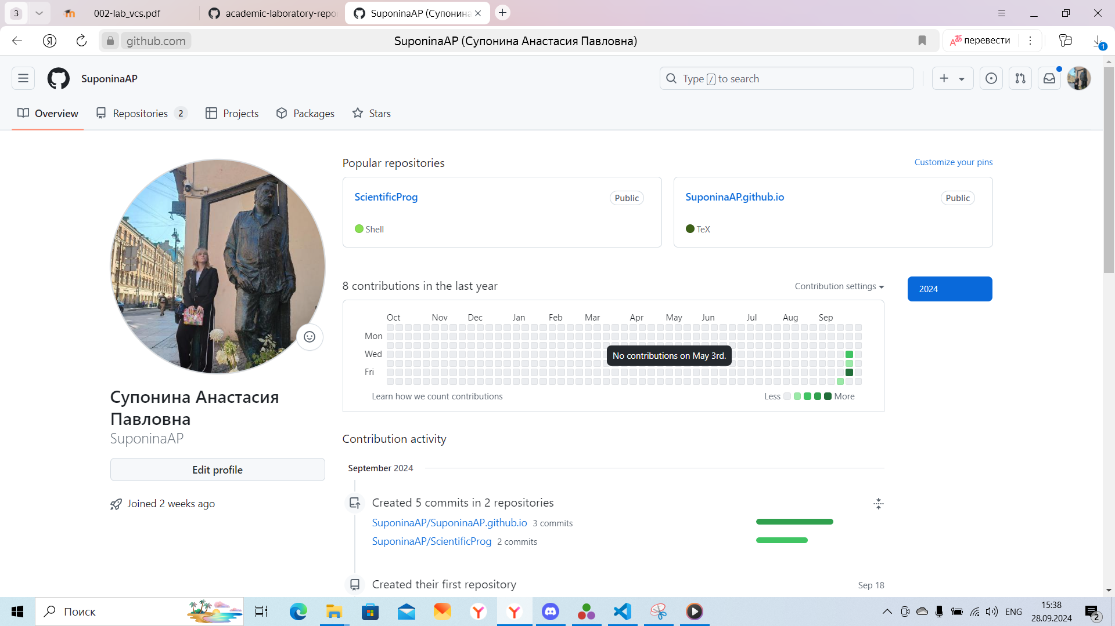

## 2) Создать базовую конфигурацию для работы с git.

### ***Установка программного обеспечения***

Устанавливаю программное обеспечение при помощи Chocolate, через команду в Windows PowerShell.

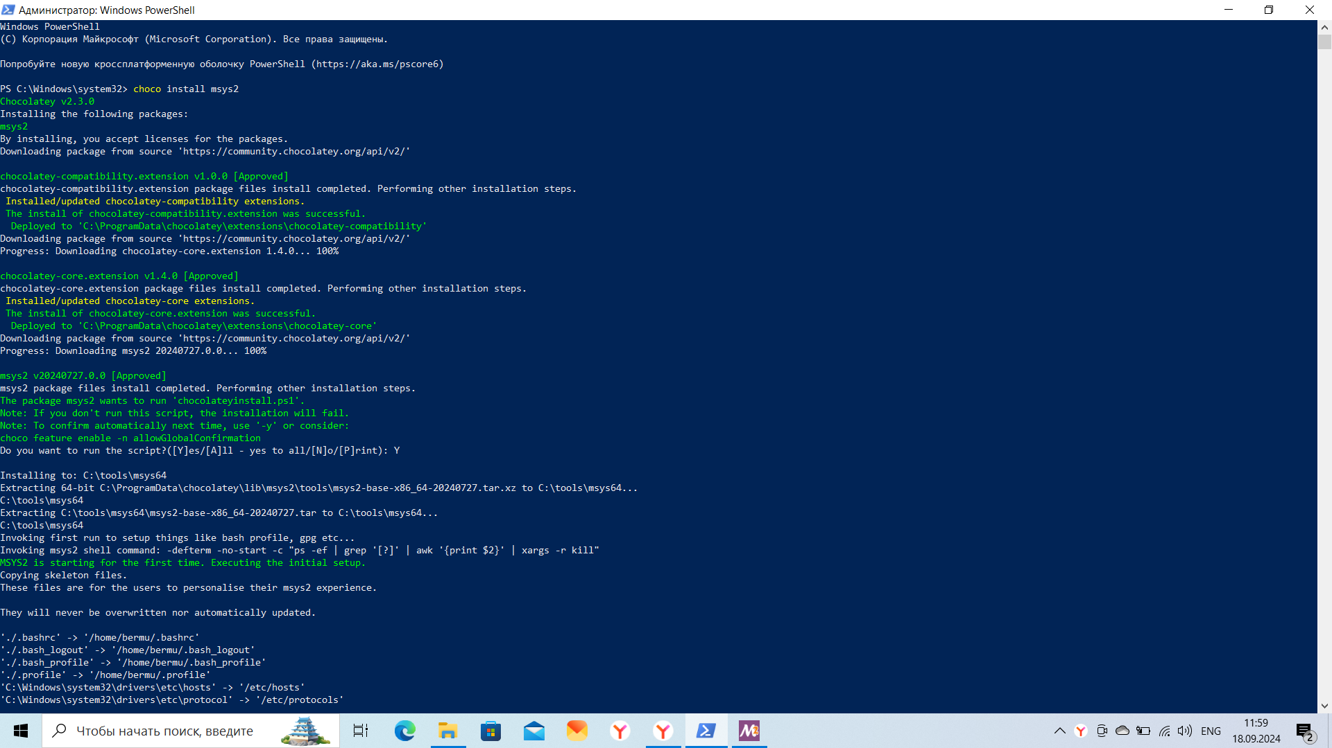

Установка при помощи пакета chocolate

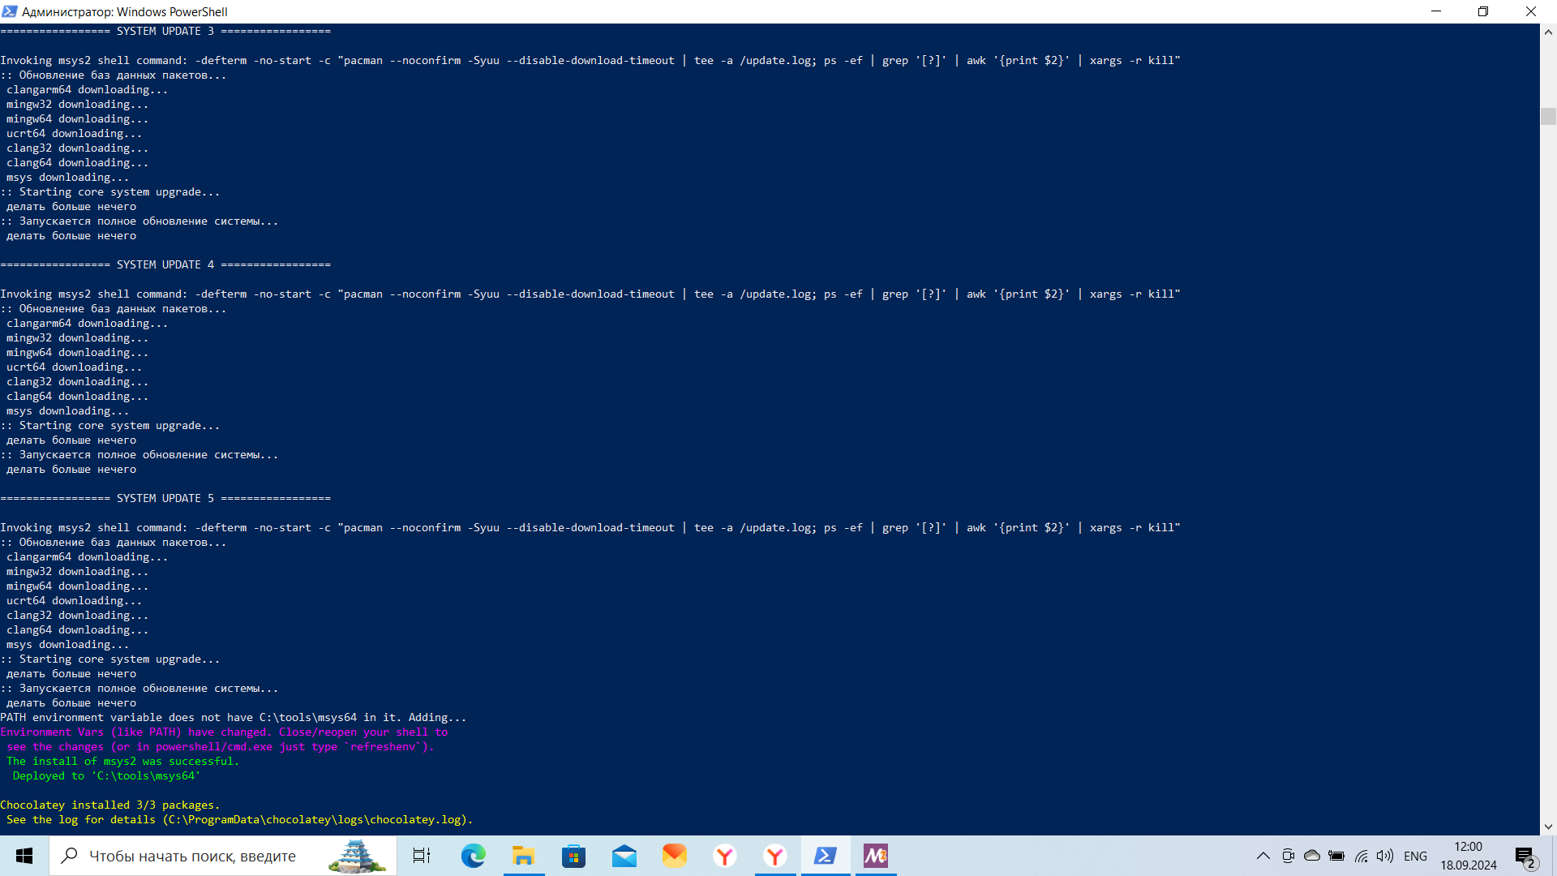

Установка при помощи пакета chocolate2

### ***Базовая настройка git***

Провожу базовую настройку git при помощи команд указанных в теоретической части. 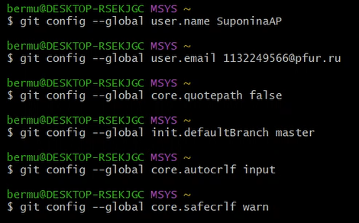

## 3) Создать ключ SSH.

При помощи команд создаю ключи SSH. - по алгоритму rsa

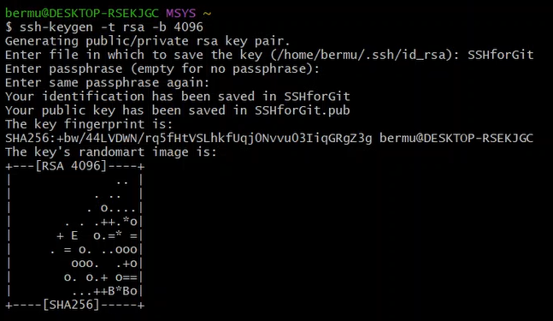

Ключ SSH

* по алгоритму ed25519

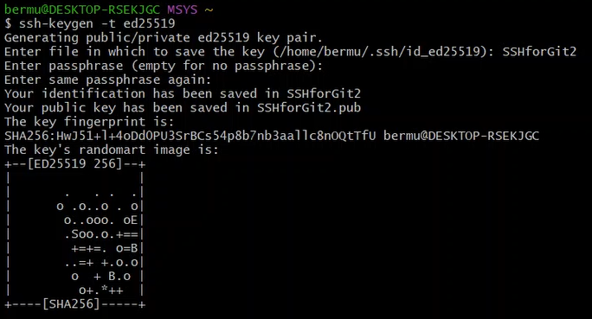

Ключ SSH 2

## 4) Создать ключ PGP.

Генерирую gpg ключ, со следующими параметрами:

– тип RSA and RSA;

– размер 4096;

– выберите срок действия; значение по умолчанию— 0 (срок действия не истекает никогда). 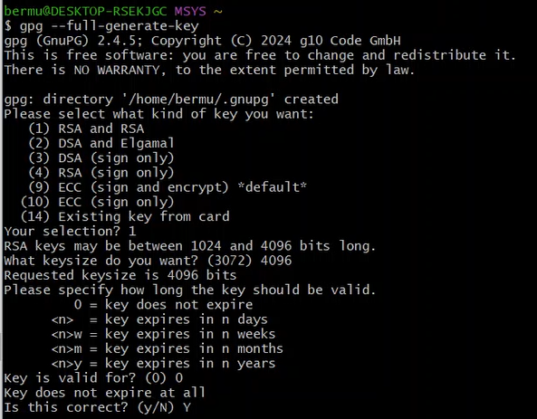 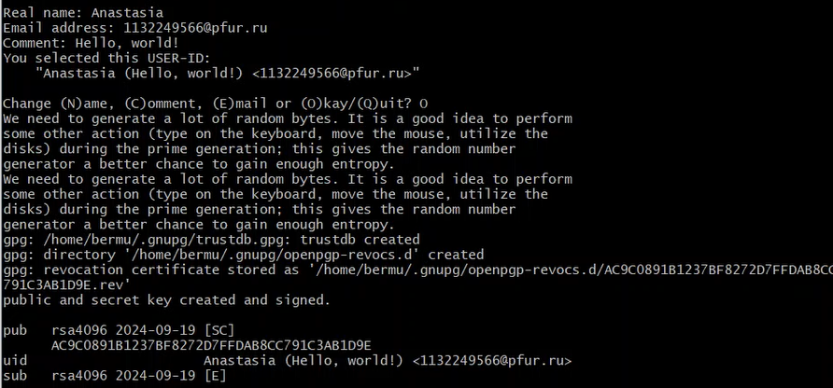

Далее захожу на гитхаб в настройки пользователя, вкладка ssh и gpg, и добавляю туда ранее сгенерированные ключи.

Ввожу команду для того чтобы получить отпечаток приватного ключа и с ним выполнить команду на его вывод. 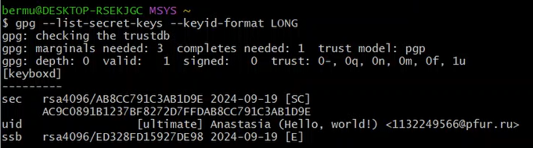

Для копирования gpg ключа использую команду ***gpg –armor –export***  которая выводит на экран сам ключ. 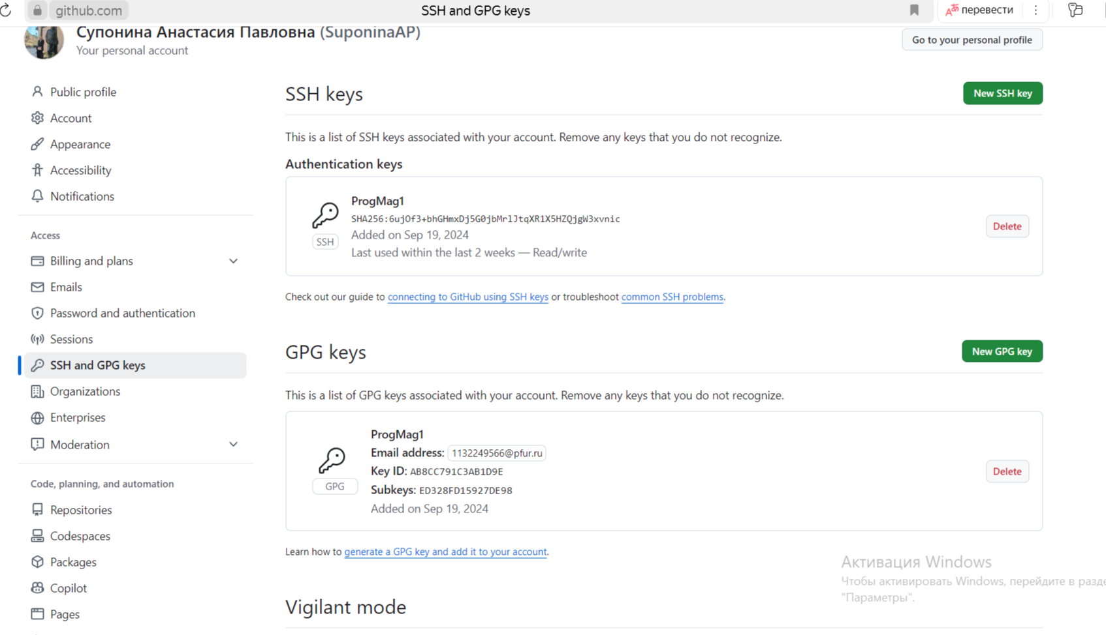

## 5) Настроить подписи git.

Используя программы из теоретической части, настраиваю автоматические подписи коммитов git. 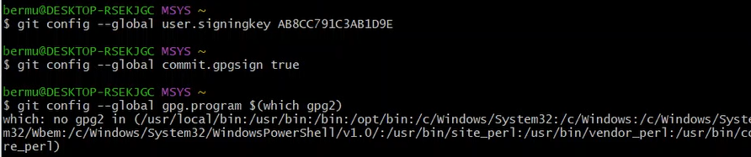

## 6) Создать локальный каталог для выполнения заданий по предмету.

Так как работа производиться через ОС Windows, черз страницу гитхаб копирую себе репозиторий. При помощи msys2 сохраняю на компьютер репозиторий и удаляю файл package.gson, а также создаю необходимые каталоги.

Отправляю результаты обратно на сервер при помощи ранее упомянутых команд. 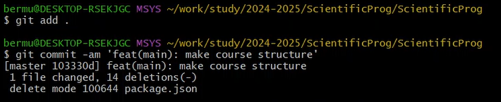

Проверяю изменения зайдя на GitHub 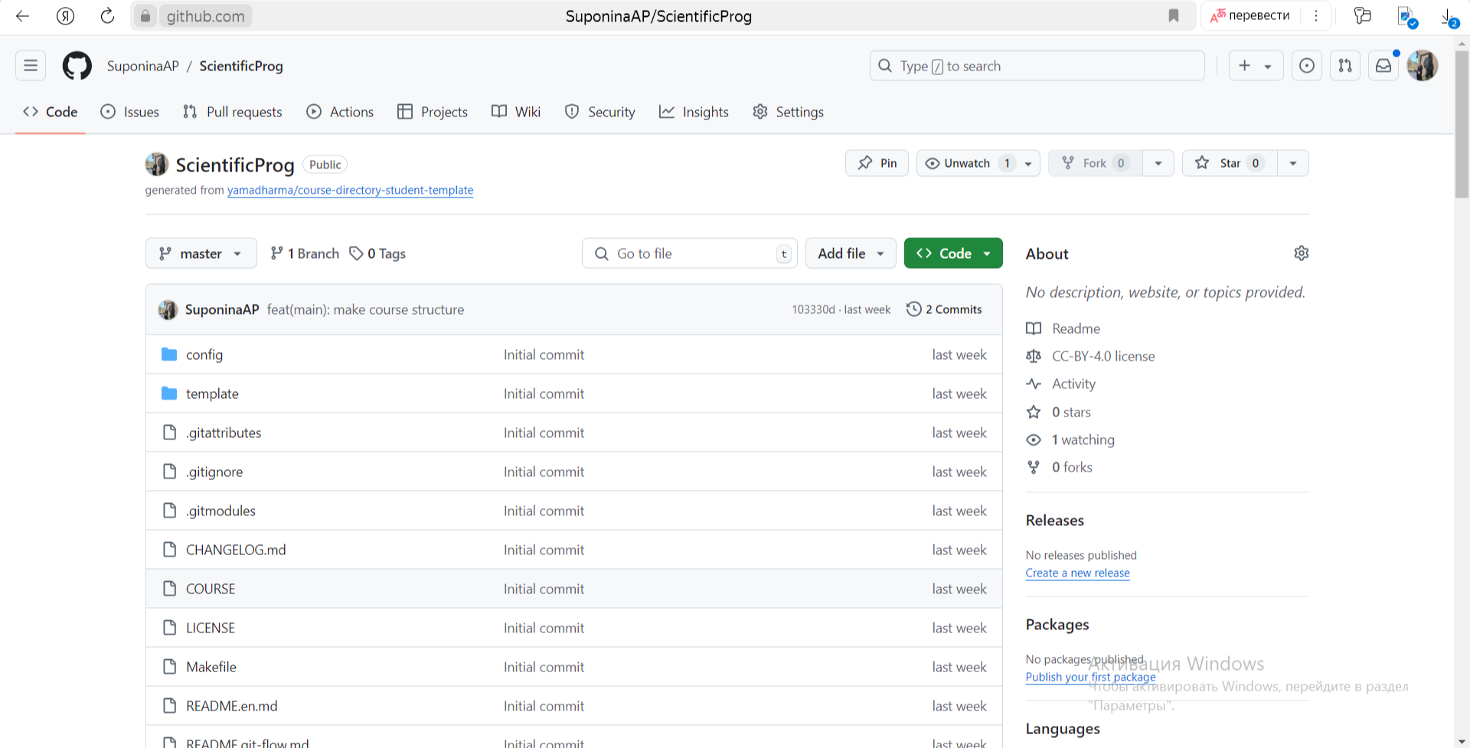 # Выводы

В процессе работы научилась пользоваться основными фукциями git, ознакомилась с работой платформы GitHub, также изучила все базовые конфигурации и научилась вносить изменения пользуясь системой контроля версий git.

# Список литературы

::: Пособие по лабораторной работе 1 {https://esystem.rudn.ru/pluginfile.php/2372898/mod_resource/content/5/002-lab_vcs.pdf} ::: Пособие по лабораторной работе 2 {https://esystem.rudn.ru/pluginfile.php/2372900/mod_resource/content/4/003-lab_markdown.pdf}